
MARTEAU PERFORATEUR
HMP1250

SOMMAIRE
SECTION | PAGE |  | SECTION | PAGE
Déclaration de conformité | 2 |  | Contenu du carton | 8-9
Caractéristiques du produit | 3 |  | Montage et fonctionnement | 10-11
Sécurité des outils électriques | 4-6 |  | Maintenance | 11-14
Sécurité concernant le ciseau | 6 |  | Plan et liste des pièces | 15-16
Symboles | 6
Connaitre votre ciseau électrique | 7
Accessoires | 8

CARACTERISTIQUES :
3

230 50Hz
Mandrin SDS ......................  Mandrin SDS PLUS | Accessoire SDS PLUS  28 mm
Tension | 230V 50Hz
Réversible ……………….. | Non
Puissance | 1 200 W (environ)
Action du marteau à percussion | 900 trs / min environ)
Poids ................................... | 4,8 kg (environ)

ATTENTION
!

Le bruit du marteau électrique peut dépasser 85 dB sur le lieu de travail. Dans ce cas, porter des protections auditives.

Porter des protections auditives.
Porter un masque à poussière
Porter des lunettes de sécurité.
Porter des chaussures de sécurité.
Porter un casque

GARDER SOIGNEUSEMENT CES INSTRUCTIONS POUR Y FAIRE REFERENCE

REGLES GENERALES DE SECURITE

SECURITE DES OUTILS ELECTRIQUES
ATTENTION
!

LIRE TOUTES LES INSTRUCTIONS Ne pas tenir compte de toutes les instructions énumérées ci-dessous peut avoir pour conséquence une électrocution, un incendie et / de graves blessures corporelles. Le terme « outil électrique » dans tous les avertissements énumérés ci-dessous concerne l'outil électrique raccordé au courant ou à une batterie (sans fil).
CONSERVEZ CES INSTRUCTIONS

ZONE DE TRAVAIL

Maintenir votre zone de travail propre et bien éclairée. Les zones encombrées ou obscures sont propices aux accidents.

Ne pas faire fonctionner le chauffage dans des atmosphères explosives, comme en présence de liquides inflammables, de gaz ou de poussière. Les outils électriques créent des étincelles pouvant enflammer la poussière ou les fumées.

Tenir les enfants et les badauds à l'écart lors de l'utilisation d'un outil électrique. Les distractions peuvent vous faire perdre le contrôle

SECURITE ELECTRIQUE

La fiche de l'outil électrique doit correspondre à la prise de courant. Ne jamais modifier la fiche de quelque manière que ce soit. Ne pas utiliser d'adaptateur de prise avec des outils mis à la terre. Les fiches non modifiées et les prises correspondantes réduisent le risque d'électrocution.

Eviter le contact corporel avec les surfaces mises à la terre comme les tuyaux, les radiateurs, les fourneaux et les réfrigérateurs. Le risque d'électrocution augmente si votre corps est à la terre.

Ne pas exposer les outils électriques à la pluie ou à l'humidité. De l'eau entrant dans les outils électriques augmente le risque d'électrocution.

Ne pas surcharger le fil électrique Ne jamais utiliser le fil électrique pour transporter, tirer ou débrancher loutil électrique. Tenir le fil électrique à l'écart de la chaleur, de l'huile, des bords tranchants ou des pièces en mouvement. Les fils endommagés ou emmêlés augmentent le risque d'électrocution.
4

En utilisant un outil électrique à l'extérieur, employer une rallonge appropriée. L'utilisation d'une rallonge appropriée pour l'extérieur réduit le risque d'électrocution.

SECURITE PERSONNELLE

Restez en éveil, regardez ce que vous faites et ayez du bon sens en faisant fonctionner l'outil électrique. Ne pas utiliser un outil électrique si vous êtes fatigué ou sous l'influence de drogues, alcool ou médicament. Un moment d'inattention pendant l'utilisation de l'outil électrique peut provoquer de graves blessures corporelles.
GARDER SOIGNEUSEMENT CES INSTRUCTIONS POUR Y FAIRE REFERENCE

Porter un équipement de sécurité. Toujours porter des protections oculaires. L'équipement de sécurité comme un masque à poussière, des chaussures de sécurité antidérapantes, un casque et une protection auditive réduit les blessures corporelles.

Eviter un démarrage accidentel. S'assurer que l'interrupetru est sur Arrêt avant de brancher. Transporter des outils électriques avec le doigt sur l'interrupteur ou les brancher avec l'interrupteur sur MARCHE peut provoquer des accidents.

Retirer les clés de réglage avant de démarrer l'outil électrique. Une clé qui reste sur une pièce rotative de l'outil peut entrainer des blessures corporelles.

Ne pas s'étirer trop loin. Se tenir sur les deux pieds et garder l'équilibre à tout moment. Cela permet un meilleur contrôle de l'outil dans des situations imprévues.

S'habiller correctement. Ne pas porter de vêtements amples ou de bijouterie. Garder les cheveux, les vêtements et les gants à l'écart des pièces en mouvement. Les vêtements amples, les bijoux ou les cheveux longs peuvent se prendre dans les pièces en mouvement.
Si des accessoires sont fournis pour connecter l'extraction de poussière et sa collecte, s'assurer qu'ils soient connectés et correctement utilisés. L'utilisation de ces accessoires peuvent réduire les dangers en relation avec la poussière.

UTILISATION D'UN OUTIL ELECTRIQUE ET PRECAUTIONS

SECURITE DES OUTILS ELECTRIQUES
Ne pas forcer sur l'outil. Utiliser l'outil correct pour votre application. L'outil correct fera mieux et plus en sécurité le travail pour lequel il a été conçu.

Ne pas utiliser l'outil si l'interrupteur MARCHE / ARRET ne fonctionne pas bien. Tout outil électrique qui ne peut pas être contrôlé avec l'interrupteur est dangereux et doit être remplacé.

Débrancher la fiche de la source de courant avant d'effectuer des réglages, changer des accessoires ou pour le rangement. De telles mesures préventives réduisent le risque de démarrage accidentel de l'outil électrique.

Stocker les outils électriques hors de portée des enfants, et ne laisser personne sans expérience avec les outils ou ces instructions pour l'utiliser. Les outils électriques sont dangereux pour des utilisateurs non formés.

Maintenance des outils électriques Vérifier le désalignement ou le blocage des pièces en mouvement, la rupture de pièces et toute autre condition qui peuvent affecter le fonctionnement des outils électriques. S'il est endommagé, faire réparer l'outil avant de l'utiliser. De nombreux accidents sont causés par des outils électriques mal entretenus.

Les outils de coupe doivent rester aiguisés et propres. Des outils de coupe bien entretenus avec des bords coupants ont moins de chance de se coincer et sont plus faciles à contrôler.

Utiliser l'outil électriques, les accessoires, les mèches, etc. selon ces instructions et de la manière prévue pour le type particulier d'outil, en tenant compte des conditions de travail et des travaux à effectuer.
L'utilisation d'outil électrique pour des opérations différentes de celles qui sont prévues peuvent conduire à des situations dangereuses.

REVISION

La révision de l'outil ne doit être effectuée que par du personnel qualifié. La révision ou la maintenance effectuée par du personnel non qualifié peut entrainer un risque de blessure.

Lors de la révision d'un outil, utiliser uniquement des pièces détachées identiques. Suivre les instructions dans la section Maintenance de ce manuel. L'utilisation de pièces non autorisées ou ne pas suivre les instructions de la maintenance peuvent entrainer un risque d'électrocution ou de blessure.

REGLES SPECIFIQUES DE SECURITE
ATTENTION
!

Pour votre sécurité, ne pas brancher l'outil électrique tant que vous n'avez pas lu et compris le Manuel du Propriétaire.

- PORTER DES PROTECTIONS OCULAIRES Utiliser un masque facial ou à poussière avec les lunettes de sécurité. Utiliser une protection oculaire, en particulier pendant des durées d'opération prolongées, porter des chaussures de sécurité et un casque.
4
- « Porter des protections oculaires pour les impacts de couteau ». L'exposition au bruit peut occasionner une perte de l'ouïe.
- NE PAS porter de gants, de bijoux, de collier ou des vêtements amples.
- NE PAS percer ou poncer des matériaux trop petits pour être maintenus en sécurité.
- TOUJOURS garder les mains hors de portée du foret et de la lame de scie. Eviter des positions de mains étranges quand un glissement soudain peut entrainer votre main dans le passage du foret ou de la lame de scie.
- FIXER LA PIECE A USINER Utiliser des pinces ou un étau pour maintenir la pièce à usiner quand cela est possible. C'est plus sûr que d'utiliser la main et cela libère les deux mains pour l'outil.
- S'ASSURER qu'il n'y a pas de clou ou d'objet étranger dans la pièce à couper, percer ou poncer.

GARDER SOIGNEUSEMENT CES INSTRUCTIONS POUR Y FAIRE REFERENCE
5

SECURITE DES OUTILS ELECTRIQUES

REGLES SPECIFIQUES DE SECURITE - suite

- POUR EVITER DES BLESSURES d'un démarrage accidentel, toujours débrancher avant de retirer ou installer un ciseau.

SECURITE POUR LE FORET

- En utilisant un ciseau de marteau électrique, n'utiliser que ceux qui sont configurés avec la bonne fente pour le mandrin.

- AVANT DE COMMENCER les opérations, appuyer sur l'interrupteur pour s'assurer que le ciseau ne vacille ni ne vibre.
- NE PAS utiliser des couteaux frappeurs ou des forets multi-pièce car ils peuvent se disloquer ou se déséquilibrer à l'usage.
- S'ASSURER l'arbre est complètement arrêté avant de toucher le mandrin ou essayer de changer le ciseau ; faites attention car le ciseau peut être chaud, le laisser refroidir avant de le changer car cela peut occasionner des brûlures.

- TOUJOURS S'ASSURER QUE LE CISEAU EST FERMEMENT FIXER DANS LE MANDRIND HEXAGONAL avant de commencer à la main.

SYMBOLES

Certains des symboles suivants peuvent se trouver sur votre outil. Veuillez les étudier et apprendre leur signification. Une interprétation correcte de ces symboles vous permettra de mieux faire fonctionner l'outil et avec plus de sécurité.

V | volts
A | ampères
Hz | hertz
W | watt
kW | kilowatts
F | farads
 | microfarads
l | litres

Kg | kilogrammes
bar | bars
Pa | pascals
h | heures
min | minutes
s | secondes
 | Vitesse à vide
./ min ou minˉ¹ | Tours ou battements par minute
 | courant continu
 | courant alternatif
 | courant alternatif monophasé
2N | courant alternatif monophasé avec neutre
 | courant alternatif triphasé
3N | courant alternatif triphasé avec neutre
 | Intensité nominale des fusibles appropriés en Ampères
 | Fusible à contact temporisé où X est le symbole pour les caractéristiques temps / intensité, comme indiqué dans EN 60127
 | Mise à la terre de protection et terminal, outils de classe I
 | Diamètre
 | Position Arrêt
 | Flèche
 | Symbole d'avertissement
 | courant alternatif ou continu
 | construction étanche aux éclaboussures
 | construction étanche
 | construction de Classe II
IPXX | Symbole IP

6

CONNAITRE VOTRE CISEAU ELECTRIQUE

Jauge d'huile

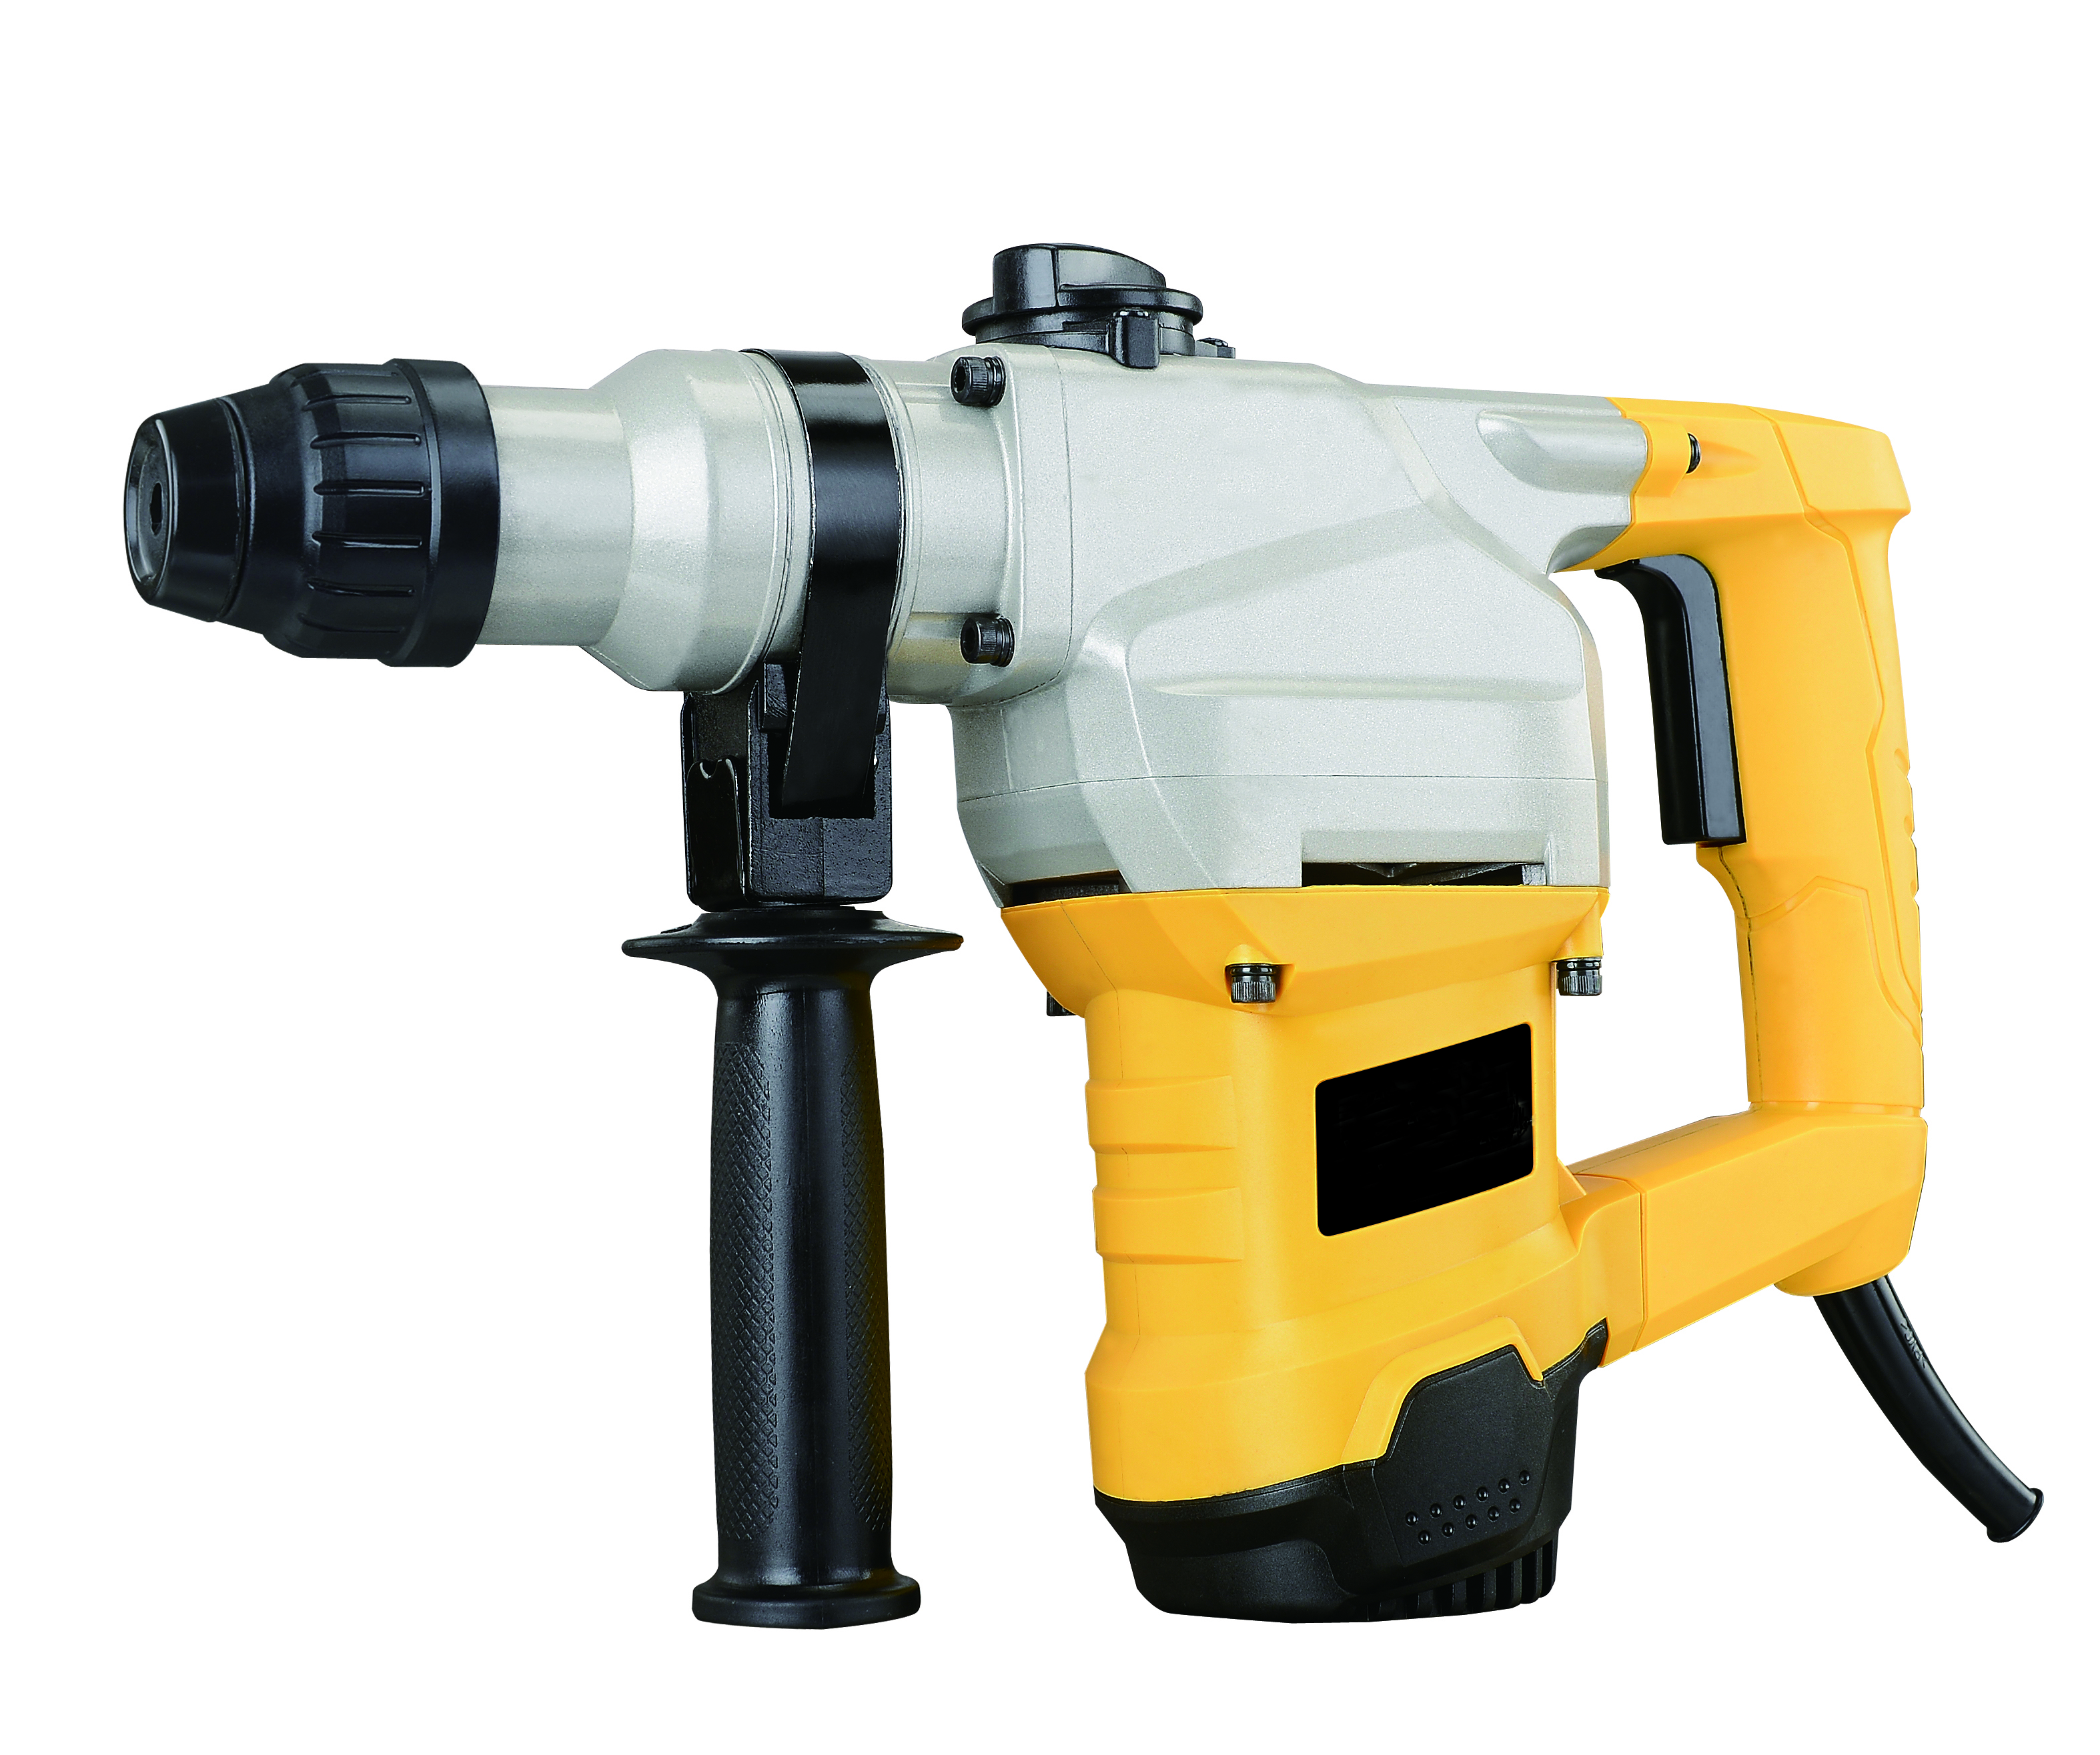

Déclencheur

Mandrin SDS

Logement de moteur Charbon

ACCESSOIRES DISPONIBLES
7

CONTENU DES ACCESSOIRES ET DU CARTON
CONTENU DU CARTON - suite

MARTEAU PERFORATEUR
CLE | DESCRIPTION | QTE
A | MARTEAU PERFORATEUR | 1
B | Ciseaux | 2
C | Forets | 3
D | CLE D'HUILE | 1
E | Boite de transport | 1

ATTENTION
!

N'utiliser que les accessoires recommandés pour ce ciseau de marteau. Suivre les instructions accompagnant les accessoires. Utiliser des accessoires incorrects peut provoquer des blessures à l'opérateur ou endommager la perceuse à fil.

Ne pas utiliser d'accessoire sans avoir lu complètement les instructions ou le Manuel de Propriétaire de cet accessoire.

- Ciseaux divers

CONTENU DU CARTON

ATTENTION
!
Si une pièce est manquante ou endommagée, ne pas brancher le marteau dans la prise de courant jusqu'à ce que la pièce manquante ou endommagée soit remplacée.

Déballer soigneusement les outils, voir « Tableau des composants » sur le côté droit de cette page REMARQUE : Voir l'illustration des composants en page 9.

ATTENTION
!

Pour éviter un incendie ou une réaction nocive, ne jamais utiliser d'essence, de naphta, d'acétone, de diluants de laque ou de solvents similaire hautement volatils pour nettoyer l'outil.

8

MONTAGE ET OPERATIONS

ATTENTION  !  Toujours s'assurer que l'outil est isolé de l'alimentation électrique avant de fixer un accessoire.  Poignée. Voir (Fig 1)  Toujours s'assurer que la poignée est bien serrée avant d'effectuer des travaux car une poignée desserrée est propice à des blessures.  Fig 1  Fig. 1  Marche / Arrêt du marteau  Le marteau est muni d'un interrupteur Marche / Arrêt (Fig. 2) intégré à la poignée. En tenant le marteau des deux mains, appuyer sur le déclencheur et le moteur démarre. Pour arrêter, relâcher le déclencheur.  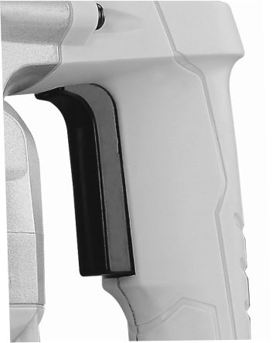  Déclencheur  Interrupteur  Fig. 2  ATTENTION  Le marteau électrique continue quelques secondes après que le déclencheur ait été relâché, faire attention en le posant. | Fixer un ciseau dans le logement hexagonal.  (Voir la Fig 3)  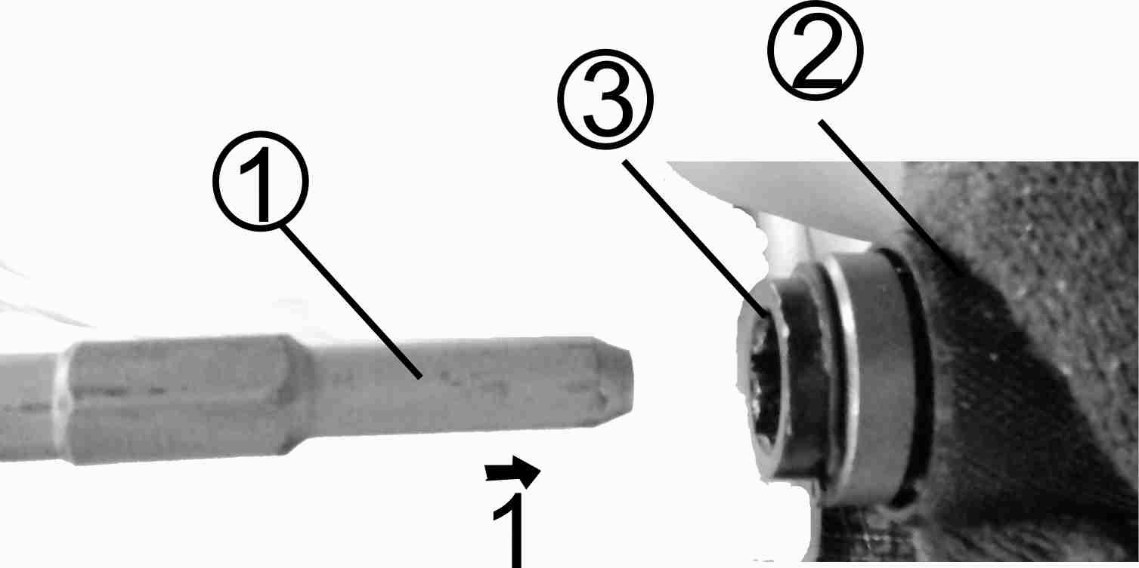  Fig. 3  Mettre le ciseau dans le logement hexagonal et clipper le ciseau en tournant le levier d'arrêt  d'un demi tour dans le sens antihoraire. Cela verrouille le ciseau en place. (Voir la Fig 4)  Ne pas utiliser le marteau sans être satisfait de sa sécurisation.  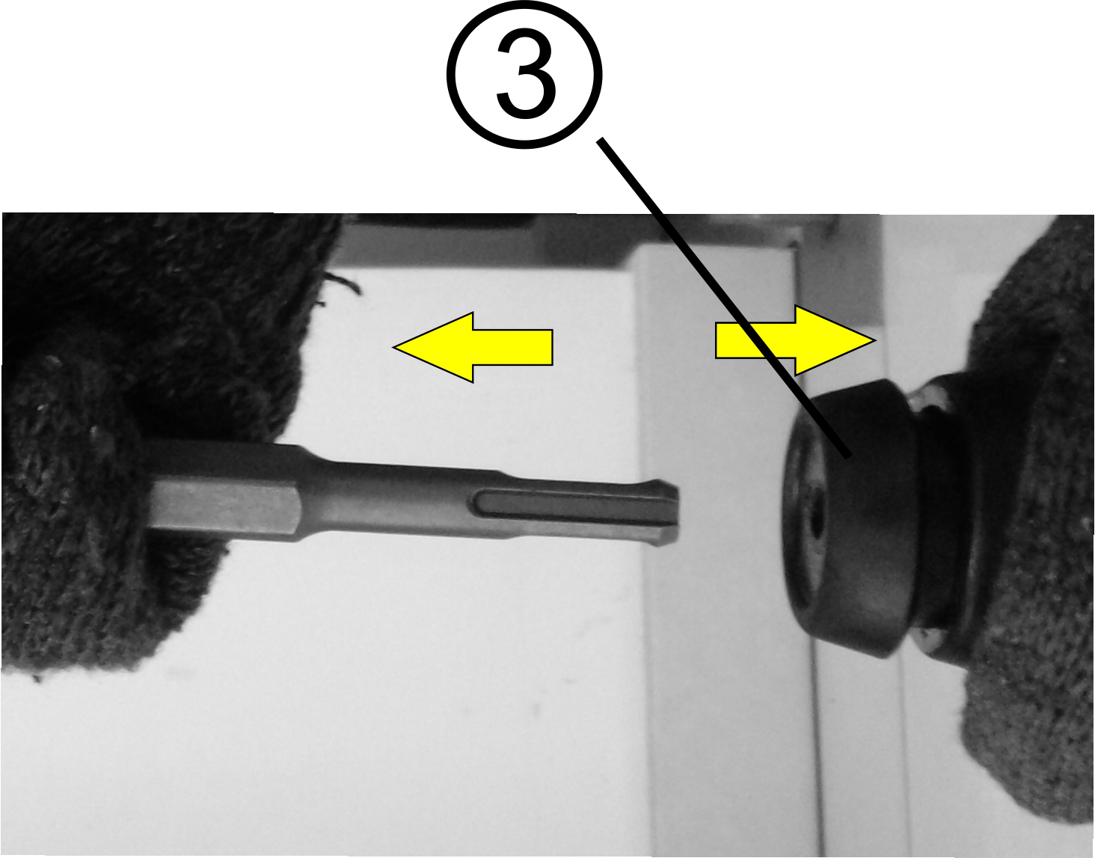  10  Fig. 4  ATTENTION  !  Le marteau électrique n'a pas de direction inverse, il faut donc toujours prendre soin de ne pas forcer si le ciseau se coince. Toujours s'assurer d'entrer et sortir le ciseau pour retirer les débris.

MONTAGE ET OPERATIONS

Ce ciseau n'a pas de possibilité de couple. Il n'est pas recommandé d'utiliser d'autre ciseau que pour la maçonnerie ou d'utiliser des forets pour le métal, cela pourrait entrainer de graves blessures.  REMARQUE : marteler pendant une longue durée peut faire chauffer le moteur. Si le marteau chauffe, arrêter et le laisser refroidir au moins 15 minutes.  Précautions lors de l'utilisation du marteau électrique.  1/ Avant d'utiliser le marteau électrique, toujours s'assurer que le réservoir d'huile est plein et que la vis est serrée.  2/ Ce marteau électrique a une poignée fixe, toujours s'assurer que les vis de la poignée sont bien serrées avant d'effectuer des travaux. Toujours utiliser les deux mains en utilisant ce marteau ; ne pas le faire est propice aux blessures.  3/ opérations en sécurité ; toujours s'assurer d'être en posture stable et bien poser les pieds avant d'utiliser le marteau électrique.  4/ En travaillant en hauteur, toujours s'assurer que personne ne se trouve en-dessous de vous, car cela est propice aux blessures infligées aux personnes en-dessous de vous.  5/ Avant de commencer un travail comme casser, marteler un mur, un sol ou un plafond, confirmer soigneusement qu'aucun câble électrique, un tuyau d'eau ou une conduite n'est insérée dedans, car cela peut entrainer des blessures ou une inondation.  11  6/ Installer correctement le support de foret.  7/ Le foret peut devenir très chaud pendant les opérations ; il faut faire extrêmement attention car cela peut provoquer des blessures.  8/ Toujours porter des lunettes de sécurité  9/ Toujours porter des protections auditives  10/ Toujours porter un masque à poussière approprié  11/ Toujours porter des chaussures de sécurité  12/ Toujours porter un casque | Informations concernant l'utilisation du marteau électrique.  Avant les opérations  1. Source d'alimentation  S'assurer que la source d'alimentation à utiliser est conformes aux exigences spécifiées sur la plaque d'identification du produit.  2. Mise à la terre  Cet outil doit être mis à la terre au cours de son utilisation pour protéger l'opérateur d'une électrocution.  L'outil est muni d'un câble à 3 fils et d'un réceptacle de terre, le vert (ou vert et jaune)est le fil de mise à la terre. Ne jamais connecter le fil vert (ou vert et jaune) à la phase ou au neutre.  3. Interrupteur d'alimentation  S'assurer que l'interrupteur est en position Arrêt avant d'effectuer une tâche sur le ciseau. Si la fiche est branchée à une prise de courant lorsque l'interrupteur est en position Marche, l'outil électrique se met en marche immédiatement et cela est propice à de graves blessures.  4. Rallonge électrique  Quand la zone de travail est éloignée de la source de courant, utiliser une rallonge de section suffisante et de capacité nominale. La rallonge doit être aussi courte que possible.  Comment utiliser le marteau électrique.  Prendre l'ustensile que vous allez utiliser pour le travail comme dans les Fig. 3 et 4 en page 10.  (1) Appuyer sur la manette après avoir appliqué le ciseau sur la position à travailler.  (2) Il peut être nécessaire d'appuyer fortement sur la position à travailler pour que la machine commence à fonctionner. Ce n'est pas dû à un dysfonctionnement de l'outil, cela signifie que le mécanisme de sécurité contre le fonctionnement sans charge fonctionne.  (3) En utilisant le poids de la machine et en la tenant fermement à deux mains, on peut efficacement contrôler le mouvement du battement. (Voir la Fig 5)

MONTAGE ET OPERATIONS

Procéder doucement, l'usage de trop de force va diminuer l'efficacité.  ATTENTION  Parfois, l'outil ne démarre pas le battement même quand le moteur tourne, cela peut être dû à l'huile devenue épaisse.  En raison de la température basse ou si l'otil n'a pas été utilisé pendant une longue période. Faire tourner le marteau pour chauffer l'huile.  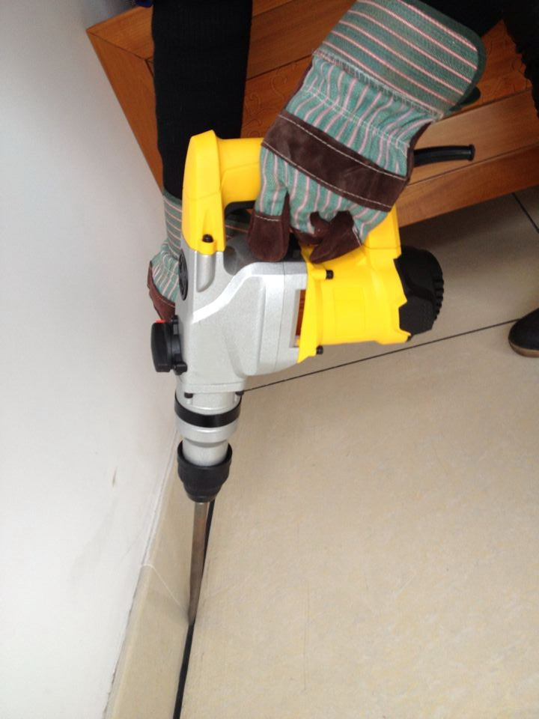  Fig. 5  MAINTENANCE  Plein d'huile  Attention. Avant de remplir d'huile, toujours débrancher la fiche de la prise de courant. Le réservoir d'huile étant intégré au marteau électrique, il peut être utilisé pendant environ 20 jours sans faire le plein de lubrifiant, en estimant que le marteau fonctionne 3 à 4 heures par jour.  Remplir l'huile dans le réservoir comme décrit ci-dessous avant d'utiliser le marteau. (Voir la Fig 6)  (1) Quand le marteau est tenu droit, regarder dans la fenêtre de jaulege pour voir si l'huile est visible ; sinon, il faut remplir d'huile avant les opérations. | Si le marteau est utilisé sans huile, cela peut gravement l'endommager et annuler la garantie.  (2) Avant de remplir d'huile, utiliser la clé fournie pour enlever la jauge d'huile (4). Attention de ne pas perdre l'ensemble en caoutchouc fixé sous la jauge.  (3) Vérifier le niveau d'huile une fois par jour pour confirmer qu'il y a de l'huile.  (4) Après avoir rempli l'huile, bien remettre la jauge d'huile.  Remarque : L'huile pour le marteau électrique est vendue séparément, utiliser de l'huile Shell ROTELLA 40 (huile de moteur) ou équivalent, elle est vendue dans la plupart des magasins ou des stations essence.  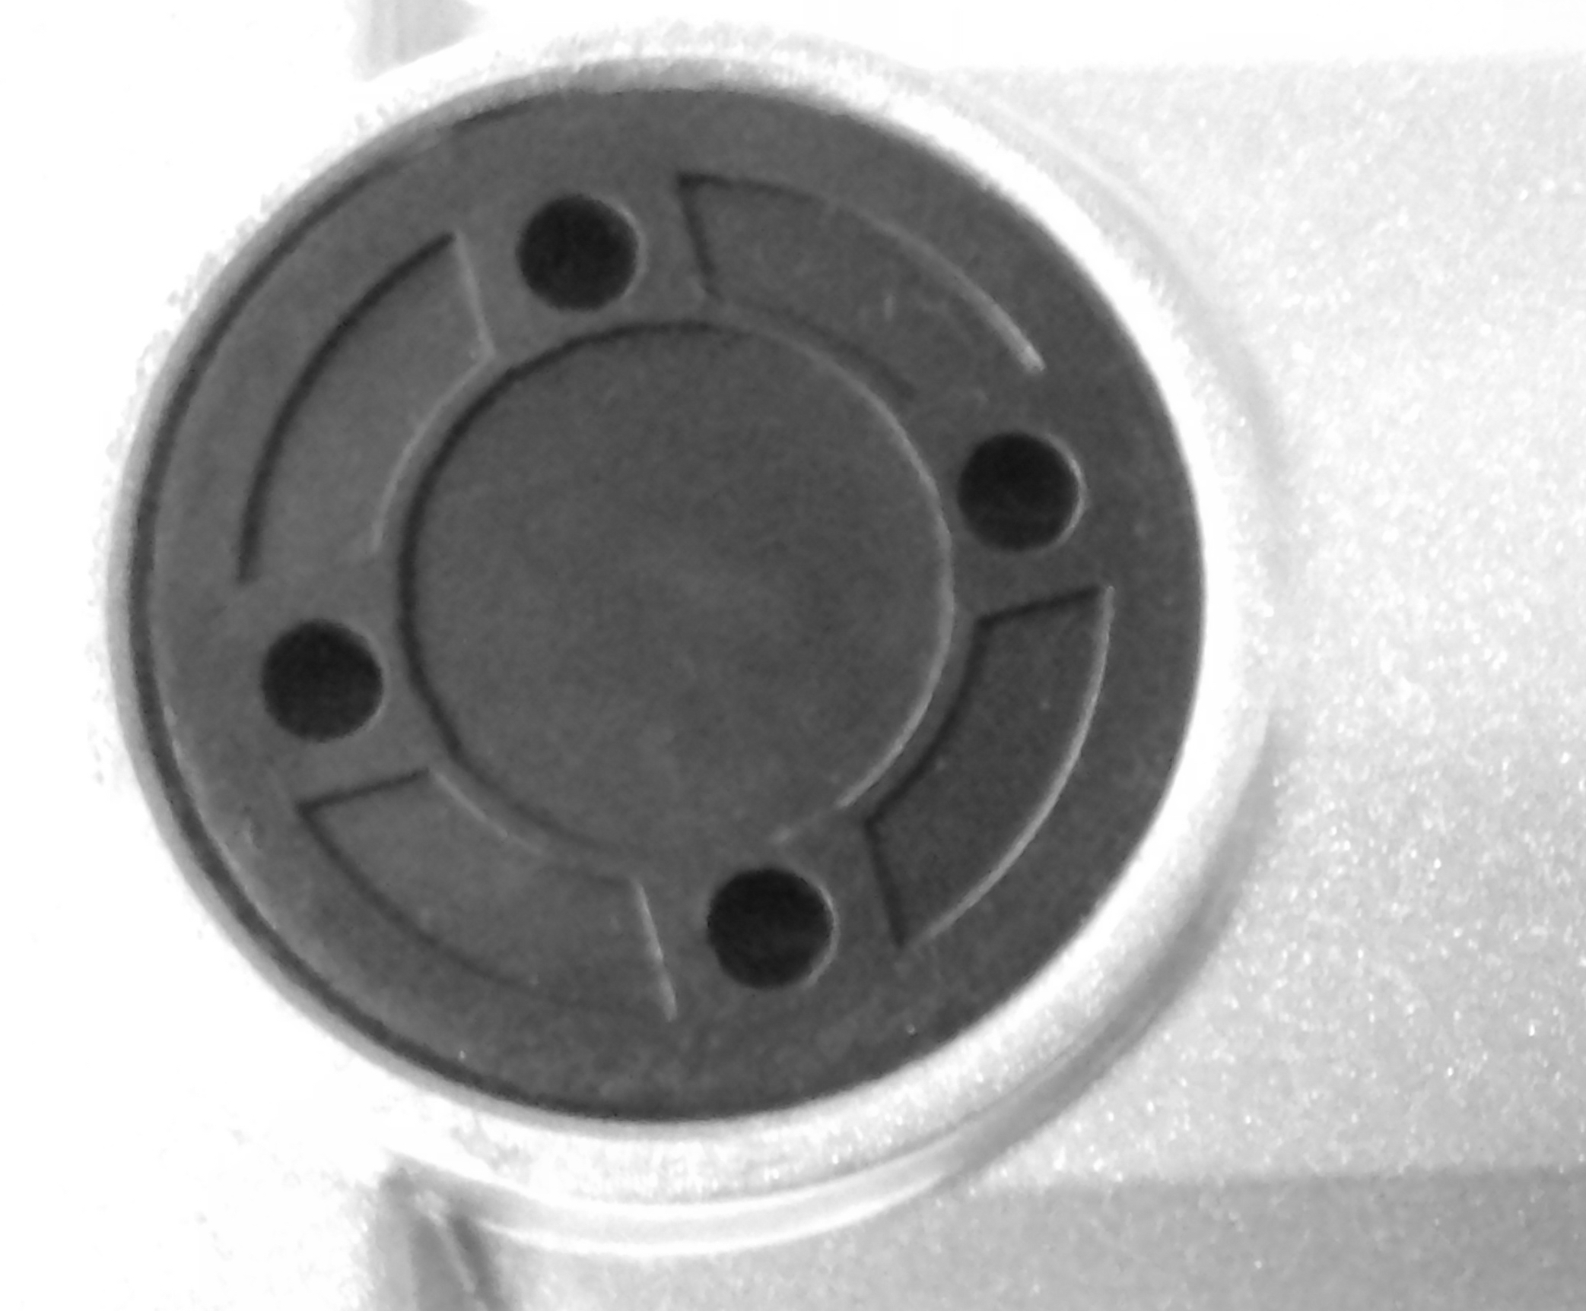  Fig. 6

MAINTENANCE

Maintenance et inspection  1. Inspection de l'outil  L'utilisation de ciseaux émoussés peut entrainer un dysfonctionnement du moteur et diminuer l'efficacité. Toujours remplacer les pointes émoussées sans délai quand une usure est notée.  2. Inspection des vis de montage  Inspecter régulièrement toutes les vis de montage et s'assurer qu'elles sont serrées correctement. Si une des vis est desserrée, la resserrer immédiatement. Ne pas le faire peut entrainer des blessures corporelles.  3 Maintenance du moteur  Le bobinage du moteur est le « cœur » de l'otil électrique. Faire attention à ce que le bobinage ne soit ni endommagé et / ou mouillé avec de l'huile ou de l'eau.  4. Inspection des charbons  Le moteur utilise des charbons qui sont des pièces d'usure ; une usure excessive des charbons peut entrainer un dysfonctionnement du moteur, il faut les remplacer. Limiteur d'usure -5) - No de charbon (7). (Voir la Fig 7)  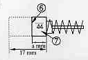  Fig 7  Garder les charbons propres et s'assurer qu'ils glissent librement dans le support de charbon.  Etapes de remplacement.  Les charbons peuvent être retrés en enlevant le couvercle (9), le capuchon en caoutchouc et le capuchon de charbon pour accéder à l'intérieur (Voir la Fig. 8) | 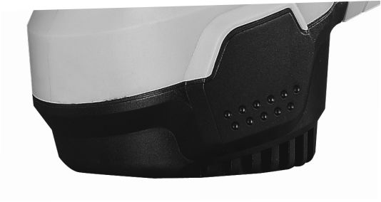  Logement  de charbon  Fig. 8  Pour replacer les charbons, suivre les étapes en sens inverse.  INSTALLATION DE FORET  Fig. 8  13  Ne jamais tenir le mandrin d'une main ni employer le marteau pour retirer ou installer une pointe. Vous pouvez vous blesser gravement à la main.    Avez-vous lu « SECURITE CONCERNANT L'OUTIL ELECTRIQUE », « SECURITE POUR PERCER » et « SYMBOLES » en pages 4, 5 et 6 de ce manuel ? Si non, veuillez le faire maintenant avant d'utiliser ce marteau. Votre sécurité en dépend !  Avant chaque utilisation du marteau, vous devez vérifier les points suivants :  - La pointe hexagonale est sécurisée.  - Le niveau d'huile est haut.  - Sélectionner la fonction que vous voulez avant de vous engager dans les opérations proposées.  - Equipement de sécurité Lunettes de sécurité Chaussures de sécurité Gants de travail. Protection auditive et casque de sécurité à porter.  Ne pas suivre ces règles de sécurité peut augmenter grandement le risque de blessure.

MAINTENANCE

Soyez prêt pour le coincement quand le foret traverse. Quand cette situation de produit, le couteau à tendance à se conicer dans la pièce.

Cette action va faire tourner le ciseau dans la direction opposée et peut faire perdre le contrôle en traversant le matériau quand vous finissez le perçage.
Si vous n'y êtes pas préparé, cette perte de contrôle peut entrainer d'éventuelles blessures graves.

ATTENTION
!

GENERALITES

Lors de la révision, utiliser uniquement des pièces détachées identiques. L'utilisation d'autres pièces peut créer un danger ou entrainer des dégâts sur le produit.

NE PAS utiliser des solvants pour nettoyer les parties en plastique. La plupart des plastiques peuvent être endommagés par différents types de solvants commerciaux Utiliser un chiffon propre pour retirer la saleté, la poussière, l'huile, la graisse, etc.

A aucun moment, il ne faut laisser des fluides, essence ou produits pétroliers, huiles pénétrantes, etc., entrer en contact avec les parties en plastique. Ils contiennent des produits chimiques pouvant endommager, affaiblir ou détruire le plastique.

NE PAS forcer sur l'outil. Forcer peut endommager l'outil de même que la pièce.

NE PAS essayer de modifier les outils ou de créer des accessoires non recommandés. Une telle altération ou modification est une mauvaise utilisation et peut entrainer des risques menant possiblement à de graves blessures. Cela annulera également la garantie.

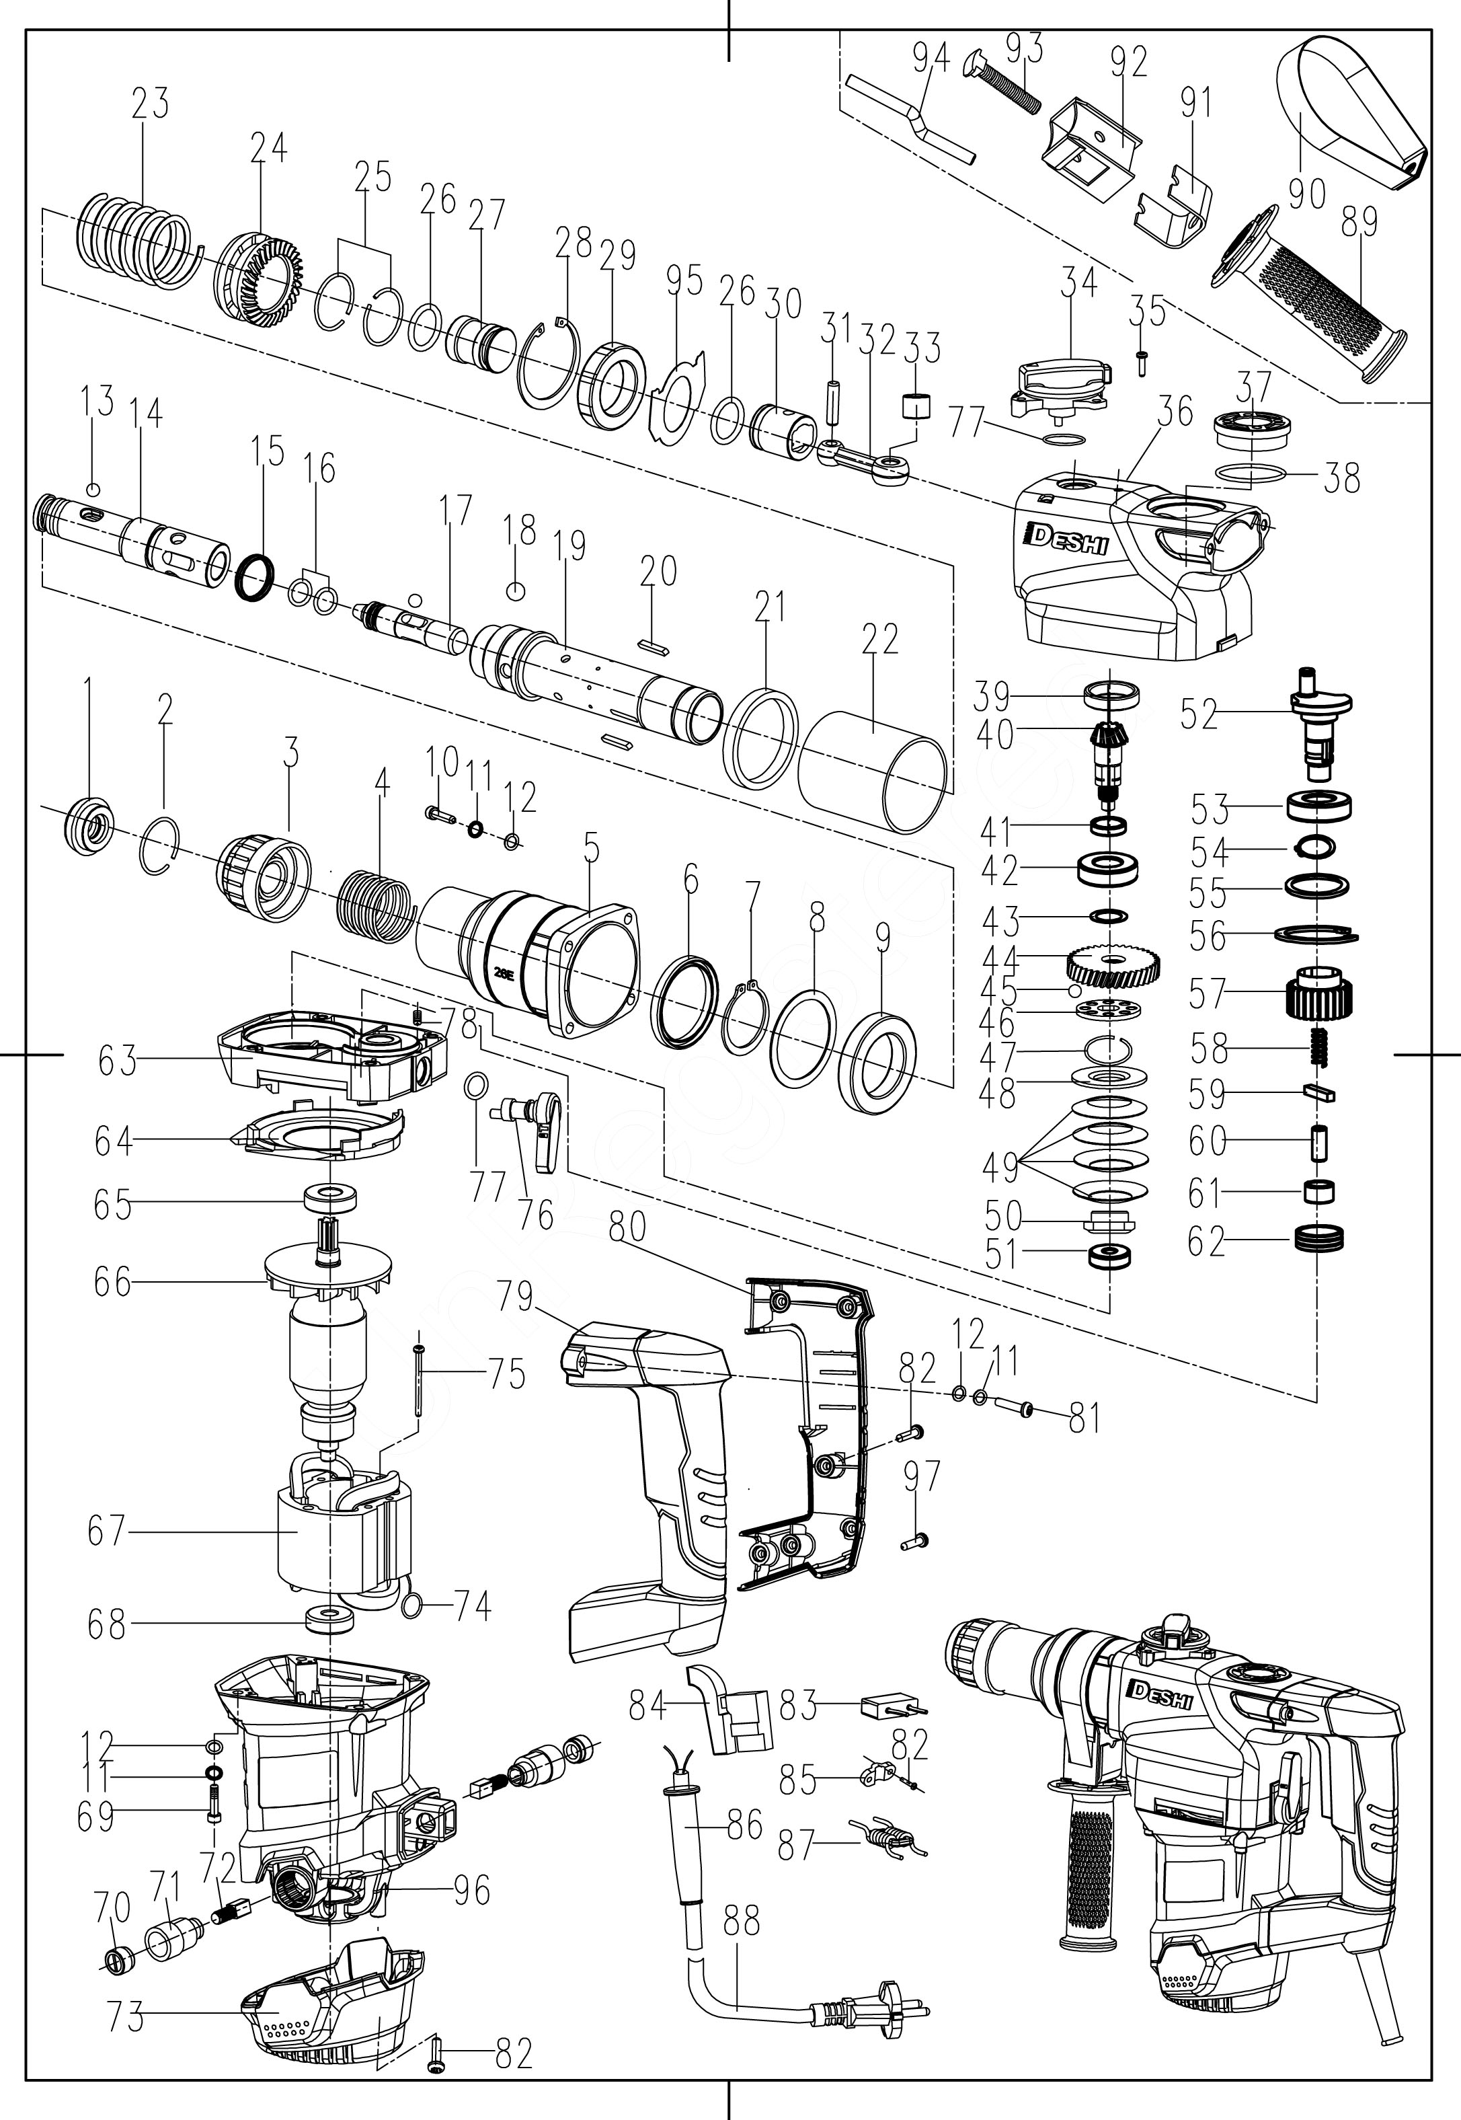

DIAGRAMME DES PIECES
15

LISTE DES PIECES

ATTENTION
!

Lors de la révision, utiliser uniquement des pièces détachées identiques. L'utilisation d'utres pièces peut créer un DANGER ou causer des dégâts à votre outil électrique.
Toute tentative de réparation ou de remplacement des pièces électriques de cet outil peut créer un danger sauf si cela est effectué par un électricien qualifié.

LISTE DES PIECES DETACHEES
NON | Nom anglais | QTE | NON | Nom anglais | QTE
1 | Tête en caoutchouc | 1 | 49 | ressort 14,2 x 9 x 0,5 x 2.7 | 4
2 | Bague en acier 17,5 x 2 | 1 | 50 | vis | 1
3 | châssis en acier | 1 | 51 | roulement 627-RZ | 1
4 | Ressort 30,2 x 1,8 x 76 | 1 | 52 | Arbre excentrique | 1
5 | barillet | 1 | 53 | Roulement 6003-RS | 1
6 | Joint d'huile 35 x 51 x 6 | 1 | 54 | rondelle 17 | 1
7 | Rondelle | 1 | 55 | rondelle 34,5 x 28,5 x 1 | 1
8 | Rondelle | 1 | 56 | rondelle 35 | 1
9 | Roulement 61907-RZ | 1 | 57 | engrenage 27 dents | 1
10 | Vis M5 x 22 | 4 | 58 | ressort 7,8 x 1,2 x 33 | 1
11 | Rondelle | 10 | 59 | clé carrée 5 x 5 x 22 | 1
12 | rondelle 5 | 10 | 60 | goupille 8 x 18,7 | 1
13 | Bille Φ 7,14 | 5 | 61 | roulement à aiguille HK1210 | 1
14 | teleflex | 1 | 62 | support de boulon d'impact | 1
15 | bague X | 1 | 63 | capot médian | 1
16 | Joint torique 11 x 2 | 2 | 64 | Guide de ventilateur | 1
17 | marteau à percussion | 1 | 65 | roulement 6001 | 1
18 | Bille Φ 7,94 | 3 | 66 | rotor | 1
19 | cylindre | 1 | 67 | stator | 1
20 | Clé plate 3 x 2,5 x 18 | 2 | 68 | roulement 608 | 1
21 | bague 45 x 55 x 7 | 1 | 69 | vis | 4
22 | Logement de cylindre | 1 | 70 | capuchon de charbon | 2
23 | Ressort 37 x 3,5 x 76 | 1 | 71 | support de charbon | 2
24 | engrenage | 1 | 72 | charbon | 2
25 | Bague en acier 28 x 1,6 | 2 | 73 | capot arrière | 1
26 | Joint torique 19 x 3,1 | 2 | 74 | ressort de tension | 2
27 | marteau | 1 | 75 | vis ST4,8 x 60 | 2
28 | rondelle | 1 | 76 | levier | 1
29 | Roulement 30 x 47 x 9 | 1 | 77 | Joint torique 10,2 x 1,9 | 2
30 | piston | 1 | 78 | vis M3 x 6 | 1
31 | goupille de piston | 1 | 79 | poignée droite | 1
32 | bras de connexion | 1 | 80 | poignée droite | 1
33 | roulement à aiguille HK0810 | 1 | 81 | Vis M5 x 22 | 2
34 | levier | 1 | 82 | vis ST3,9 x 14 | 9
35 | vis M4 x 14 | 3 | 83 | capacité électrique | 1
36 | réducteur | 1 | 84 | Interrupteur | 1
37 | bouchon d'huile | 1 | 85 | presse-étoupe | 1
38 | Joint torique 31,5 x 2 | 1 | 86 | inductance électrique | 1
39 | joint d'huile FB 19 x 28 x 4,5 | 1 | 87 | gaine de câble | 1
40 | engrenage 10 dents | 1 | 88 | Câble | 1
41 | rondelle 15 x 19 x 4,7 | 1 | 89 | Poignée auxiliaire | 1
42 | roulement 602-RS | 1 | 90 | Cerceau | 1
43 | rondelle 14 x 20 x 0,5 | 1 | 91 | U en acier | 1
44 | engrenage 39 dents | 1 | 92 | Support | 1
45 | bille 5 | 8 | 93 | Vis à tête carrée | 1
46 | plaque de fixation | 1 | 94 | Guide | 1
47 | Bague en acier 12,5 x 1 | 1 | 95 | Joint d'huile | 1
48 | plaque | 1 | 96 | plaque d'huile | 1
 |  |  | 97 | vis ST3,9 x 20 | 1

Declaration de conformite

ZI, 32 RUE ARISTIDE BERGES – 312070 CUGNAUX – FRANCE
déclare que les machines :
Marteau perforateur
Modèle : HMP1250
N° de série :
Est conforme aux dispositions de la directive « machine » 2006/42/CE
et aux réglementations nationales la transposant :
Est également conforme aux dispositions
des directives européennes suivantes :
A la Directive CEM 2014/30/UE
Directive RoHS 2011/65/UE
et conforme avec les normes harmonisées en vigueur suivantes :

Personne responsable du fichier technique : Michel Krebs
Cugnaux, le 01/01/2018

Philippe MARIE / PDG



